МУНИЦИПАЛЬНОЕ ДОШКОЛЬНОЕ ОБРАЗОВАТЕЛЬНОЕ АВТОНОМНОЕ УЧРЕЖДЕНИЕ «ДЕТСКИЙ САД № 12 «ЖУРАВУШКА» КОМБИНИРОВАННОГО ВИДА ГОРОДА ОРСКА

Семинар –практикум
«Духовно-нравственное воспитание дошкольников старшего возраста через игры народов России»

Приготовил: воспитатель
Пицкив Н.В.

2023г
Актуальность:
Во все века люди высоко ценили нравственную воспитанность человека. В дошкольные годы под руководством взрослых ребенок приобретает первоначальный опыт поведения, отношения к близким, сверстникам, вещам, природе, усваивает моральные нормы общества. У детей необходимо формировать такие важные для каждого человека черты, как любовь к Родине, доброжелательность и уважение к окружающим, бережное отношение к результатам труда людей, желание посильно помогать им, активность и инициативу в самостоятельной деятельности.
У каждого народа свои культурные традиции, которые чтят и передают из поколения в поколение. Мы, русские люди, тоже не должны забывать о прошлом: о красоте и богатстве нашей музыки, живописи, литературы, архитектуры, о своих праздниках и обычаях. Именно родная культура, как отец и мать, должна стать неотъемлемой частью души ребёнка, началом рождения личности.
К сожалению, родители наших воспитанников «делают» карьеру, заняты на работе, им некогда рассказать сказку, спеть колыбельную. Дети растут на иностранных мультфильмах, играх на компьютере. А мне кажется, что наряду со знанием компьютера и различных компьютерных игр, ребёнку совсем не помешает иметь представление о счёте на камешках, узелках, о русских народных играх, песнях. Сила воздействия на ребенка произведений народного творчества возрастает, если ознакомление с ними осуществляется на основе собственной деятельности дошкольника. Вот почему так важно в жизнь детей и в педагогический процесс детского сада включать разнообразные виды народного творчества.
Цель:
Духовно-нравственное развитие личности дошкольника через приобщение к русской национальной культуре.
Задачи:
• Знакомить детей с народными праздниками и традициями, народными играми.
• Воспитывать интерес и любовь к русской национальной культуре, народному творчеству, обычаям, традициям, обрядам, народному календарю, к народным играм.
• Создать условия для самостоятельного отражения полученных знаний, умений детьми.
• Создать систему работы по приобщению детей к истокам русской народной культуры, через русские народные игры.
• Привлечь родителей в воспитательно-образовательный процесс через проведение русских народных подвижных игр, знакомство с календарными праздниками, их обычаями и традициями.
Народные игры
- удивительно совершенные и ценные произведения народного творчества, которые создавались и оттачивались десятками поколений, вбирая в себя опыт целого народа. Они развивают ловкость, гибкость, силу, моторику, воспитывают навыки общения, с помощью них познаются этнические нормы. Кроме того, они совершенствуют все психические процессы - внимание, память, воображение. Игра очень важна и для воспитания у дошкольников волевых черт характера: умения ставить перед собой цель, находить средства для ее осуществления, преодолевать трудности. Т. е. народные игры являются мощным средством всестороннего развития ребенка, в том числе и духовно-нравственного.
Большое место в духовно - нравственном воспитании детей мы отводим народным играм, особенностью которых является то, что они, имея нравственную основу, учат малыша обретать гармонию с окружающим миром. У малышей формируется устойчивое, заинтересованное, уважительное отношение к культуре родной страны, создается эмоционально положительная основа для развития нравственных чувств. По содержанию народные игры лаконичны, выразительны и доступны ребенку.
Многие русские народные игры начинаются с заклички или сговора, выбора ведущего (считалкой или жеребьевкой) и, как и в любой другой, есть свои правила, которые обязаны соблюдать играющие. По необходимости, в игре мы используем различные атрибуты, спортивный инвентарь, музыкальное сопровождение, русские народные костюмы.

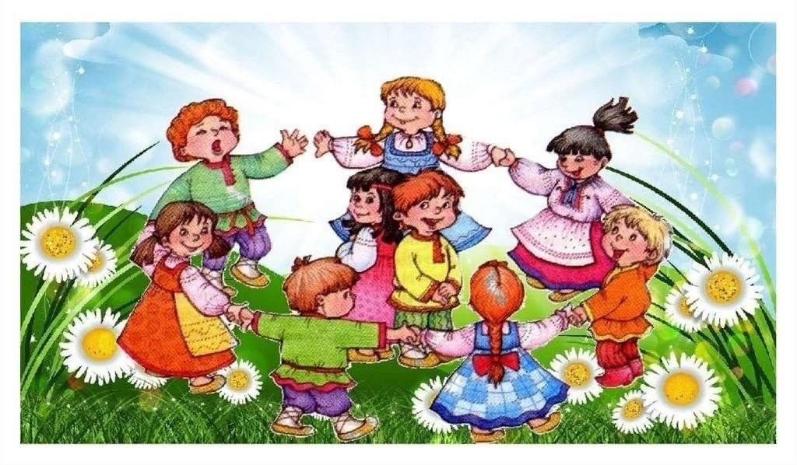
Условно народные игры можно классифицировать следующим образом:
• игры – забавы;
• состязательные игры;
• пальчиковые игры;
• игры – ловишки;
• бытовые игры;
• сезонно – обрядовые игры;
• игры, отражающие отношение человека к природе;
• хороводные игры.
С раннего детства нам знакомы игры с пальчиками. Здесь движения пальцев ребенка соединяются с короткими ритмическими стихами. Обычно в такие игры играли взрослые с маленькими детьми. А мы в своей практике используем эти игры на протяжении всех лет пребывания ребенка в детском саду. В раннем возрасте – индивидуально и с малыми группами, с ребятами постарше используем пальчиковые игры как физкультминутку, организационный момент перед началом занятия, часть речевого занятия.
Игры, отражающие отношение человека к природе. Русский народ всегда трепетно относился к природе, берег ее, прославлял. Игры этого раздела воспитывают доброе отношение к окружающему миру. Со своими воспитанниками мы разучили такие русские народные игры: «Гуси-лебеди», «Волк во рву», «Волк и овцы», «Вороны и воробьи», «Змейка», «Зайцы в огороде», «Пчелки и ласточки», «Кошки-мышки», «У медведя во бору», «Коршун и наседка», «Стадо», «Хромая лиса», «Филин и пташки». «Лягушата», «Медведь и медовый пряник», «Зайки и ежи», «Ящерица», «Хромой цыпленок», «Оса» и их различные варианты.
С историческим наследием русского народа знакомит раздел - «Быт русского народа», в котором применяются народные игры, отражающие повседневные занятия наших предков. Это такие игры, как: «Дедушка-рожок», «Домики», «Ворота», «Заря», «Корзинки», «Каравай», «Невод», «Охотники и утки», «Ловись, рыбка», «Птицелов», «Рыбаки», «Удочка», «Продаем горшки», «Защита укрепления», «Захват флага», «Шишки, желуди, орехи», а также различные их варианты.
Очень любят наши детки игры-забавы, которые интересны тем, что в них нужно проявить смекалку и находчивость, быстроту и хорошую координацию. К этому разделу относятся игры: «Земля – вода – небо», «Бабки», «Городки», «Горелки», «Двенадцать палочек», «Жмурки», «Игровая», «Кто дальше», «Ловишка», «Лапта», «Котлы», «Ляпка», «Пятнашки», «Считалки», «Третий – лишний», «Чижик», «Чехарда», «Кашевары», «Отгадай, чей голосок», «Веревочка под ногами» и др.
Возможность помериться силой и ловкостью появляется у ребят при состязательных играх, которые отражают стремление детей стать сильнее, победить всех. Как тут не вспомнить о легендарных русских богатырях, которые не уступали ранее в популярности современным киногероям. В работе с дошкольниками мы применяем следующие игры из этого раздела: «Единоборство» ( в различных положениях, с различным инвентарем), «Тяни в круг», «Бой петухов», «Достань камешек», «Перетяни за черту», «Тяни за булавы», «Цепи кованы», «Перетягивание каната», «Перетягивание прыжками», «Вытолкни за круг», «Защита укрепления», «Сильный бросок», «Каждый против каждого», «Бои на бревне» и их различные варианты. Казалось бы, эти игры в большей степени должны быть интересны мальчикам, но и девочки играют в них с большим удовольствием.
В играх – ловишках воспитываются такие психофизические качества как ловкость, быстрота, координация движений, равновесие, умение ориентироваться в пространстве. К таким играм относятся: «Колдуны», «Хвост и голова», «Горячее место», «Капканы» и другие.
Среди народных игр выделяются хороводные игры. Это целый ряд детских игр, который основан на соединении песни с движением. В подобных играх действие осуществляется в ритме, словах и текстах, здесь ребенок драматизирует то, о чем поется в песне. Песня тесно связана с народной игрой. Данный вид игр мы используем вместо зарядки, в качестве перехода от одного вида деятельности к другому, а чаще всего на прогулке. Наши любимые хороводные игры: «Колпачок (паучок)», «Где был Иванушка?», «Березка», и другие.
Играя с детьми в русские народные игры, мы добились следующих результатов: у детей возрос интерес к русскому народному творчеству; углубились и уточнились представления детей о Родине – России, возросло чувство гордости за ее достижения. Полученные знания дети начали отражать в различных видах художественно - творческой деятельности. Дети стали интересоваться фольклором, народными традициями, обычаями и обрядами, у них сформировалось умение самостоятельно играть, используя считалки, скороговорки.

